PROTOCOLOS PRUEBAS DE ACCESO A PED HOCKEY 2021
TEST VELOCIDAD 10 METROS

Descripción:
El deportista desde la posición de parado se coloca en el punto de salida, un metro detrás del punto (A). Debe recorrer la distancia hasta la llegada (B) lo más rápido posible.

Medición y Valoración:
El cronometrador registrara el tiempo desde que el aspirante cruce el punto (A) hasta que cruce el punto (B). Se registrara el tiempo con fotocélulas. Se realizará un solo intento

Indicadores referentes y la organización:
Los conos o estafetas se dispondrán tal y como se indica en el gráfico. Las fotocélulas estarán colocadas en el punto (A) y (B). La salida se realiza desde un metro antes de la primera barrera de fotocélulas (A).
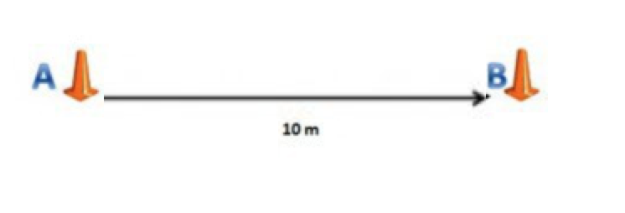
TEST AGILIDAD “T-TEST” MODIFICADO POR LA FHCV.
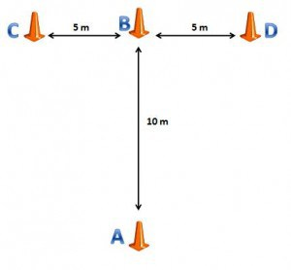
Descripción:
El deportista desde la posición de parado se coloca en el punto de salida, un metro detrás a la derecha del punto (A). Debe recorrer el circuito dejando el cono (B) a su izquierda, el cono (C) a su derecha, el cono (D) a su derecha, de nuevo pasará el (B) dejando el cono a su izquierda y llegando al cono final (A) dejándolo a la izquierda. La carrera será siempre frontal

Medición y Valoración:
El cronometrador registrara el tiempo desde que el aspirante cruce el punto (A) hasta que cruce de nuevo el punto (A). Se registrara el tiempo con fotocélulas. Se penalizará con un -1 punto por cada error en el circuito. No podrá sacar una puntuación negativa. Se realizará un solo intento

Indicadores referentes y la organización:
Los conos o estafetas se dispondrán tal y como se indica en el grafico. Las fotocélulas estarán colocadas en el punto (A). La salida se realiza desde un metro antes del la barrera de fotocélulas.

TEST FLEXIBILIDAD “SIT AND REACH”.

Descripción:
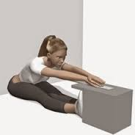
El deportista se situara en la posición de sentado con las rodillas extendidas y las plantas de los pies apoyadas por completo en el cajón, tal y como indica el dibujo. Desde esa posición buscará con sus dedos de las manos llegar lo más posible en la cinta métrica que hay en el cajón.

Medición y Valoración:
Se medirá la distancia, en centímetros. Centímetros positivos si pasan de “0” y negativos si no llegan a “0”. Se realizará un solo intento

Indicadores referentes y la organización:
El aspirante desplazará de manera controlada y continua el medidor que hay sobre la cinta métrica.

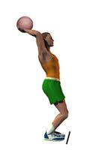
TEST LANZAMIENTO BALON MEDICINAL DE 2 KG:

Descripción:
El deportista se colocará detrás de la marca del suelo. Sin sobrepasar con los pies esa línea, lanzará el balón con las dos manos por encima de la cabeza. Los pies no pueden moverse durante el lanzamiento.

Medición y Valoración:
Se anotará el tramo de 0,5 metros más alejado que haya sobrepasado. Se realizará un solo intento

Indicadores referentes y la organización:
El jugador tendrá debidamente señalizados los tramos en el suelo.

TEST YO-YO.

Descripción:
El aspirante recorrerá la distancia de ida y vuelta al ritmo de la señal sonora. Se seguirá el protocolo Yo-yo intermittent recovery test level 1.

Medición y Valoración:
Se contabilizará el registro, siendo 40 metros cada recorrido de ida y vuelta. El resultado será la distancia recorrida hasta el agotamiento, o hasta que el cronometrador indique al jugador que ha concluido la prueba. Esto puede producirse si el aspirante completa la distancia, de manera repetida, pero sin seguir el ritmo indicado por la señal. Se realizará un solo intento

Indicadores referentes y la organización:
Cuando un jugador no esté llegando al ritmo de la señal, recibirá un aviso por parte del cronometrador. Al segundo aviso, se finalizará la prueba.
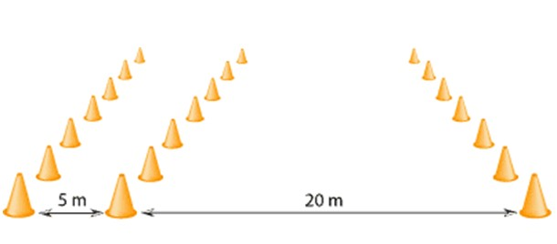

TEST PDT CONDUCCIÓN CON CAMBIO DE RITMO ADAPTADO POR FHCV.

Descripción:
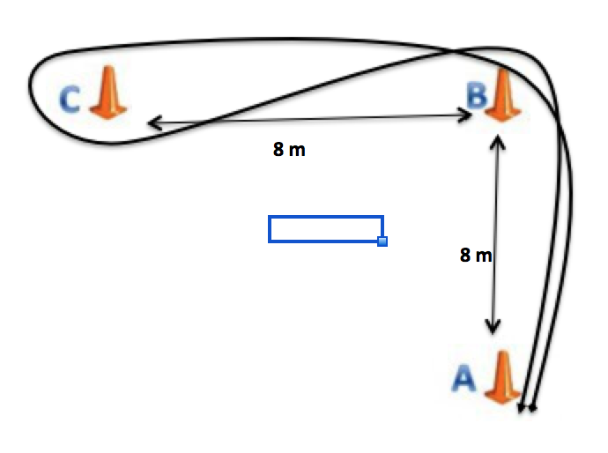
El aspirante recorrerá lo más rápido posible el circuito en conducción, siguiendo el recorrido como marcan las flechas en el gráfico.

Medición y Valoración:
El cronometrador registrara el tiempo desde que la bola cruce el punto (A). El crono se detendrá cuando el jugador cruce por segunda vez el punto (A) tras recorrer todo el circuito. Se registrara el tiempo con fotocélulas. Se realizarán dos intentos.

Indicadores referentes y la organización:
Si un jugador no sigue el recorrido en la dirección o sentido señalado se considerará nulo el intento.

TEST PDT PUSH ADAPTADO POR FHCV.

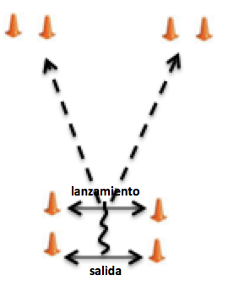
Descripción:
El jugador realiza una conducción de 3 metros y lanza la bola, mediante un push, con la intención de sobrepasar una de las dos porterías situadas a 12 metros. Las porterías tienen un ancho de 2 metros. El jugador deberá lanzar 10 bolas en un tiempo de 90 segundos, alterando la portería en cada lanzamiento

Medición y Valoración:
Se contabilizará el número de bolas que atraviesan las porterías. Si la bola atraviesa la portería pero toca el cono, no se contabilizará como acierto.

Indicadores referentes y la organización:
El jugador deberá lanzar 10 bolas en un tiempo de 60 segundos, alternando la portería en cada lanzamiento. Los porteros desplazarán la bola con los pies.

TEST PDT DE REGATE ADAPTADO POR FHCV.
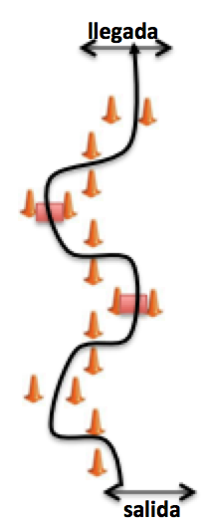
Descripción:
El aspirante recorrerá lo más rápido posible el circuito en conducción, atravesando las 8 porterías de conos separados por 1 metro.

Medición y Valoración:
El cronometrador registrara el tiempo desde que la bola cruce la primera portería. El crono se detendrá cuando el jugador cruce la última portería. Se registrara el tiempo con fotocélulas. Se realizarán dos intentos. Si un jugador no atraviesa una portería se le descontará un punto. La nota final no puede ser negativa.

Indicadores referentes y la organización:
En las porterías número 4 y 6 el jugador deberá sobrepasar un obstáculo de 10 centímetros.

TEST DE DESPEJE DE PIES DE PORTERO FHCV.

Descripción:
El jugador, completamente equipado (casco incluido), se colocará en el centro de la portería en posición de base a no más de un metro de distancia de la línea de gol. Desde esa posición realiza despejará lateralmente 10 bolas que le lanzan desde la frontal del área con un dispositivo mecánico. Las bolas se lanzarán 5 a su derecha y 5 a la izquierda en orden aleatorio. Los desvíos de las bolas deben cruzar por las dos porterías laterales de conos. Estas porterías laterales están separadas por un metro.

Medición y Valoración:
Se contabilizará el número de bolas que atraviesan las porterías. Si la bola atraviesa la portería pero toca el cono, no se contabilizará como acierto. Las porterías se colocan tal y como marca el gráfico

Indicadores referentes y la organización:
El portero tendrá tiempo suficiente para adoptar de nuevo la posición de base antes del lanzamiento de la siguiente bola. La duración de la prueba es de 90 segundo máximo.
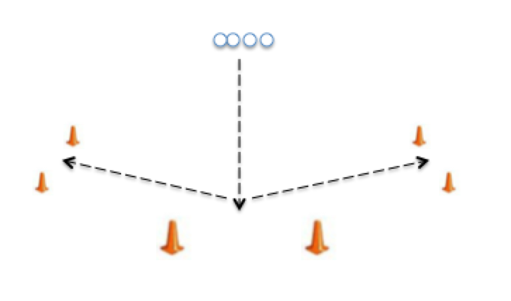
Portero
2 metros
3 metros
2 metros
1 metro

